Diseño de un aplicativo web para el sector de la educación

Jonathan Martin Alvarez Alvarez
e-mail: jonathan200045@gmail.com
Kevin Daniel Vega Alarcón
e-mail: kevindaniel608@gmail.com

RESUMEN: Este documento presenta una aplicación web de educación que combina los mejores recursos educativos en línea como Duolingo, Sololearn y Edmodo, para ayudar a los docentes y estudiantes en la gestión de la evaluación, la información, la retroalimentación, la generación de informes y el almacenamiento de archivos. La aplicación también ofrece herramientas de comunicación para mejorar la colaboración y herramientas de aprendizaje personalizado para ayudar a los estudiantes a alcanzar sus objetivos académicos. Esta aplicación, al combinar los recursos educativos en línea, ofrece una gran cantidad de herramientas para mejorar el aprendizaje y la educación.

PALABRAS CLAVE: Aplicación web, Recursos educativos en línea, Herramientas de comunicación, Aprendizaje personalizado

INTRODUCCIÓN

En la actualidad, el panorama educativo se ha vuelto cada vez más digitalizado. El uso de la tecnología para mejorar la educación se ha convertido en una realidad cada vez más común. Esta realidad ha hecho que muchas herramientas educativas en línea como Duolingo, Sololearn y Edmodo sean parte de la experiencia educativa de muchos estudiantes y docentes.

Con el objetivo de mejorar la gestión de los procesos educativos, en este documento se presenta una aplicación web de educación, que combina los recursos educativos en línea para brindar a los docentes y estudiantes una mejor gestión de la evaluación, la información, la retroalimentación, la generación de informes y el almacenamiento de archivos, así como herramientas de comunicación para mejorar la colaboración y herramientas de aprendizaje personalizado para ayudar a los estudiantes a alcanzar sus metas académicas. Este proyecto busca generar un impacto positivo en el sector de la educación para facilitar la forma de aprendizaje.

OBJETIVOS

OBJETIVO GENERAL

Desarrollar una aplicación web de educación que combine lo mejor de Edmodo, Duolingo y soloLearn en una aplicación web de educación.

OBJETIVOS ESPECIFICOS

Ofrecer a los docentes y estudiantes una mejor gestión de la evaluación, la información, la retroalimentación y la generación de informes.
Ofrecer herramientas de aprendizaje personalizado para ayudar a los estudiantes a alcanzar sus metas académicas.
Proporcionar herramientas de comunicación para mejorar la colaboración entre docentes y estudiantes.
Proporcionar almacenamiento de archivos para una mejor organización y gestión de los recursos educativos.
Desarrollar una interfaz fácil de usar e intuitiva para docentes y estudiantes.
Mejorar la experiencia de aprendizaje y aumentar la eficacia de los procesos educativos para docentes y estudiantes.
Crear e implementar un aplicativo web que permita gestionar grupos de trabajo, módulos de conversación, módulos de evaluación, etc.

REVISION DE MARCOS TEORICOS

(MARCO DE REFERENCIA)
La educación se ha convertido en uno de los temas de investigación más importantes en los últimos años. El uso de la tecnología para mejorar la educación se ha convertido en una realidad cada vez más común, y muchas herramientas educativas en línea como Duolingo, Sololearn y Edmodo ya se han convertido en parte de la experiencia educativa de muchos estudiantes y docentes. En este contexto, el desarrollo de una aplicación web de educación que combine los recursos educativos en línea y ofrezca a los docentes y estudiantes una mejor gestión de la evaluación, la información, la retroalimentación, la generación de informes y el almacenamiento de archivos, así como herramientas de comunicación para mejorar la colaboración y herramientas de aprendizaje personalizado para ayudar a los estudiantes a alcanzar sus metas académicas, puede tener un impacto positivo en la educación.
Para evaluar el impacto de esta aplicación, primero se analizarán los recursos educativos en línea disponibles actualmente. Esta investigación se centrará en el desarrollo de una aplicación web de educación que combine estos recursos, ya que esto puede ayudar a mejorar la gestión de los procesos educativos. Luego, se evaluará el impacto positivo que puede tener la aplicación en la educación. Se determinarán los beneficios de la aplicación para los estudiantes y docentes a nivel de aprendizaje, rendimiento académico y colaboración. Se realizarán entrevistas a docentes y estudiantes para evaluar la eficacia de la aplicación y su impacto en la educación. Por último, se analizarán los resultados de las entrevistas para determinar cómo la aplicación puede mejorar la colaboración entre docentes y estudiantes.

Esta investigación se limitará a la evaluación y el análisis de la aplicación, no se abordarán otros temas relacionados con la educación. Además, esta investigación se centrará en la educación en línea, por lo que no se abordarán otros temas relacionados con la educación presencial. Esta investigación se realizará en la ciudad de Bogotá, Colombia, y se limitará a la población de estudiantes y docentes de la ciudad. Los datos se recolectarán a través de entrevistas y encuestas, y se analizarán usando estadísticas descriptivas. (Barrera Rea, V. F., & Guapi Mullo, A. (2018). La importancia del uso de las plataformas virtuales en la educación superior. Atlante Cuadernos de Educación y Desarrollo, julio. https://www.eumed.net/rev/atlante/2018/07/plataformas-virtuales-educacion.html?fb_comment_id=1945683888795709_4146938658670210) (Dorrego, E. (2016). Educación a distancia y evaluación del aprendizaje. RED, 50. https://doi.org/10.6018/red/50/12)

(MARCO TEORICO)
El marco teórico de esta investigación se centra en el uso de herramientas educativas en línea para mejorar la gestión de los procesos educativos. Muchas herramientas educativas en línea como Duolingo, Sololearn y Edmodo ya se han convertido en parte de la experiencia educativa de muchos estudiantes y docentes. Estas herramientas ofrecen a los estudiantes acceso a contenido educativo en línea, así como herramientas de colaboración, comunicación y evaluación. Además, el uso de la tecnología para mejorar la educación puede tener un impacto positivo en el aprendizaje, el rendimiento académico y la colaboración entre docentes y estudiantes. Estudios recientes han demostrado que el uso de herramientas educativas en línea puede mejorar el aprendizaje, aumentar el rendimiento académico y facilitar la colaboración entre docentes y estudiantes. Sin embargo, la falta de una herramienta que combine todas estas herramientas para ofrecer una mejor gestión de los procesos educativos ha sido una limitante para muchos docentes y estudiantes. Por lo tanto, el desarrollo de una aplicación web de educación que combine los recursos educativos en línea y ofrezca a los docentes y estudiantes una mejor gestión de la evaluación, la información, la retroalimentación, la generación de informes y el almacenamiento de archivos, así como herramientas de comunicación para mejorar la colaboración entre docentes y estudiantes, puede ser una aplicación útil para mejorar la educación. En la investigación, se utilizarán una variedad de técnicas para evaluar los beneficios de la aplicación de educación. Esto incluirá encuestas, entrevistas y grupos de discusión con docentes y estudiantes. Los datos recopilados se analizarán para evaluar los beneficios y desafíos del uso de la aplicación web de educación. Además, se realizará un análisis de costo-beneficio para determinar si la aplicación es una inversión viable para los distintos actores educativos.
(Barrera Rea, V. F., & Guapi Mullo, A. (2018). La importancia del uso de las plataformas virtuales en la educación superior. Atlante Cuadernos de Educación y Desarrollo, julio. https://www.eumed.net/rev/atlante/2018/07/plataformas-virtuales-educacion.html?fb_comment_id=1945683888795709_4146938658670210)
(Dorrego, E. (2016). Educación a distancia y evaluación del aprendizaje. RED, 50. https://doi.org/10.6018/red/50/12)

(MARCO CONCEPTUAL)
Herramienta Educativa en Línea: Herramientas educativas en línea como Duolingo, Sololearn y Edmodo que proporcionan a los estudiantes acceso a contenido educativo en línea, así como herramientas de colaboración, comunicación y evaluación.
Tecnología: El uso de la tecnología para mejorar la educación, incluyendo el uso de herramientas educativas en línea.
Aprendizaje: Mejora del aprendizaje y el rendimiento académico gracias al uso de herramientas educativas en línea.
Colaboración: Facilitación de la colaboración entre docentes y estudiantes mediante el uso de herramientas educativas en línea.
Aplicación Web de Educación: Aplicación web que combina los recursos educativos en línea y ofrece a los docentes y estudiantes una mejor gestión de la evaluación, la información, la retroalimentación, la generación de informes y el almacenamiento de archivos, así como herramientas de comunicación para mejorar la colaboración entre docentes y estudiantes.
Encuestas: Técnica para recopilar datos que se utilizará en la investigación para evaluar los beneficios de la aplicación de educación.
(MARCO JURIDICO)
En Colombia, la Ley 1480 de 2011 establece el marco legal para la gestión de los procesos educativos. Esta ley, conocida como la Ley de Protección de Datos Personales, establece los principios, derechos y deberes que deben respetar los actores educativos en la gestión de los datos personales de los estudiantes. Esta ley es un marco legal importante para garantizar la seguridad y el respeto de la privacidad de los estudiantes al usar herramientas educativas en línea.
Además, la Ley 1753 de 2015, conocida como la Ley de Educación, establece los principios, derechos y obligaciones relacionados con el acceso a la educación y la calidad de la educación en Colombia. Esta ley establece un marco legal para garantizar el acceso y la calidad de la educación en Colombia, y establece los principios generales que deben regir el uso de las herramientas educativas en línea para mejorar la educación.
Finalmente, la Ley 1881 de 2019, conocida como la Ley de Protección de Datos Personales para el Sector Educativo, establece los principios y derechos que deben regir el uso de los datos personales de los estudiantes por parte de los actores educativos. Esta ley establece los límites y condiciones para el uso de herramientas educativas en línea para garantizar la seguridad y la privacidad de los estudiantes. Esta ley es un marco legal importante para garantizar que los datos de los estudiantes sean tratados de forma responsable y segura al usar herramientas educativas en línea. (Ley 1480 de 2011 - Gestor Normativo. (n.d.). Gov.co. Retrieved May 15, 2023, from https://www.funcionpublica.gov.co/eva/gestornormativo/norma.php?i=44306) (Ley 1753 de 2015 - Gestor Normativo. (n.d.). Gov.co. Retrieved May 15, 2023, from https://www.funcionpublica.gov.co/eva/gestornormativo/norma.php?i=61933)(Ley 1753 de 2015 - Gestor Normativo. (n.d.). Gov.co. Retrieved May 15, 2023, from https://www.funcionpublica.gov.co/eva/gestornormativo/norma.php?i=61933)
(MARCO TECNOLOGICO)
PHP: PHP es un lenguaje de programación de código abierto utilizado para desarrollar aplicaciones web. Esta tecnología se utilizará para desarrollar el backend de la aplicación web de educación. (¿Qué puede hacer PHP? (n.d.). Php.net. Retrieved May 15, 2023, from https://www.php.net/manual/es/intro-whatcando.php)
AJAX: AJAX (Asynchronous JavaScript and XML) es una técnica utilizada para desarrollar aplicaciones web interactivas. Esta tecnología se utilizará para mejorar la experiencia de usuario al interactuar con la aplicación web de educación.(Gustavo, B. (2019, May 9). ¿Qué es AJAX y cómo funciona? Tutoriales Hostinger. https://www.hostinger.co/tutoriales/que-es-ajax)
HTML5: HTML5 es un lenguaje de marcado utilizado para desarrollar la interfaz de usuario de la aplicación web de educación.(Jiménez, J. D. P. (2019, January 20). Qué es HTML5. Openwebinars.net. https://openwebinars.net/blog/que-es-html5/)
CSS3: CSS3 es un lenguaje de formateo utilizado para desarrollar la interfaz de usuario de la aplicación web de educación. (Jiménez, J. D. P. (2019a, January 20). Qué es CSS3 y sus fundamentos. Openwebinars.net. https://openwebinars.net/blog/que-es-css3/)
JavaScript: JavaScript es un lenguaje de programación de código abierto utilizado para desarrollar la interfaz de usuario de la aplicación web de educación. (¿Qué es JavaScript? (n.d.). Mozilla.org. Retrieved May 15, 2023, from https://developer.mozilla.org/es/docs/Learn/JavaScript/First_steps/What_is_JavaScript)
MySQL: MySQL es un sistema de gestión de bases de datos relacional utilizado para almacenar los datos de la aplicación web de educación. (Robledano, A. (2019, September 24). Qué es MySQL: Características y ventajas. Openwebinars.net. https://openwebinars.net/blog/que-es-mysql/)
Hostinger: Hostinger es un proveedor de servicios web que se usará para alojar la aplicación web de educación. (Gustavo, B. (2018, June 8). ¿Qué es un hosting y cómo funciona? Tutoriales Hostinger. https://www.hostinger.co/tutoriales/que-es-un-hosting)
GitHub: GitHub es una plataforma de control de versiones que se utilizará para almacenar y administrar el código fuente de la aplicación web de educación. (Fernández, Y. (2019, October 30). Qué es Github y qué es lo que le ofrece a los desarrolladores. Xataka.com; Xataka Basics. https://www.xataka.com/basics/que-github-que-que-le-ofrece-a-desarrolladores)

METODOLOGIA

Para el desarrollo de la aplicación web, se utilizarán varias tecnologías, incluyendo PHP, AJAX, HTML5, CSS3, JavaScript, MySQL, Hostinger y GitHub. El equipo de desarrollo seguirá un enfoque ágil para el desarrollo de la aplicación usando SCRUM, se usará trello como herramienta de control para la aplicación de esta metodología.
Se realizará una evaluación exhaustiva de la aplicación web para asegurar que cumpla con los estándares de calidad y que ofrezca una experiencia de usuario satisfactoria. Para evaluar la aplicación, se realizarán pruebas de usabilidad, pruebas de rendimiento y pruebas de seguridad. Además, se llevarán a cabo pruebas de usuario para evaluar la experiencia de usuario de la aplicación.
(Qué es SCRUM. (2008, August 4). Proyectos Ágiles. https://proyectosagiles.org/que-es-scrum/)

METODOLOGÍA DE INVESTIGACIÓN

Para garantizar la calidad y la validez de los resultados, se utilizarán encuestas que serán analizadas posteriormente para verificar que tan viable y usado puede ser el aplicativo web se analizarán los datos para conocer más acerca del público objetivo,
Además, se utilizarán técnicas de muestreo para seleccionar los participantes de la investigación. Para garantizar la representatividad de los datos, se utilizará una muestra intencional basada en la selección de los participantes que cumplan con los criterios de selección previamente establecidos.
((N.d.). Cloudfront.net. Retrieved May 15, 2023, from https://d1wqtxts1xzle7.cloudfront.net/35796304/Marco_teorico-libre.pdf?1417496789=&response-content-disposition=inline%3B+filename%3DLa_construccion_del_marco_teorico_en_la.pdf&Expires=1684129087&Signature=VM0iui7LKAH4AMaPGSYvQqhXliDwrhiOwl0g-W0PxWufNruE8KjrGuE~M10tRNa8jYkzNR4COq0Av-mDMVkBmsy0XNeLBKGEeK8UeiKzahY2RS8G~lnfJcyXwTZaVFZ4zLZkoohy0h-ospcvdIF0I4LjHpo9mWj7nfm9Lsi9nBbEDX9tXXerGp~mKGDqyypeUBUcHxOShtJ7Fc5aSZO6B-lASQd9tkUOdwsLoX3AGp3e9Ob1Rj0x8sg9tLKPXEBhOFZ093qKuAx-zQ~8m0jp3~7tVjdnleZ2EtntzdnSSnc6mw9ZJfysFF0i7SbSSE2QYdyOGReZypEz1-jQNdigOg__&Key-Pair-Id=APKAJLOHF5GGSLRBV4ZA)

METODOLOGÍA DE DESARROLLO

Scrum es un proceso en el que se aplican de manera regular un conjunto de buenas prácticas para trabajar colaborativamente, en equipo, y obtener el mejor resultado posible de un proyecto. Estas prácticas se apoyan unas a otras y su selección tiene origen en un estudio de la manera de trabajar de equipos altamente productivos.
(Viano, A. (2023, May 4). How instructional technology is impacting higher education. Publisher. https://edtechmagazine.com/higher/article/2023/05/how-instructional-technology-impacting-higher-education-perfcon)
SCRUM se compone se ciclos o sprints donde se asigna cada tarea, su funcionamiento es muy sencillo, primero se debe manejar mediante un tablero en donde se ubica una columna llamada Backlog o bitácora que es donde se asignan y crean las tareas, una vez establecidas las tareas existen otras como en progreso, pendiente, hecho y el icebox o blocker que es donde se dejan las tareas que están en pausa, cada ciclo se compone de 3 sprints donde se deben terminar las tareas, estos ciclos por lo general duran alrededor de 7 dias y cada día debe haber un seguimiento dónde se hacen 3 preguntas sencillas ¿Qué tarea está?¿Hay alguna dificultad?¿Que le ha impedido terminar?, también estas reuniones o dailys deben no durar mas de 15 min, tiempo suficiente para resolver incidencias y otro tipo de problemas.

ANALISIS Y REQUERIMIENTOS

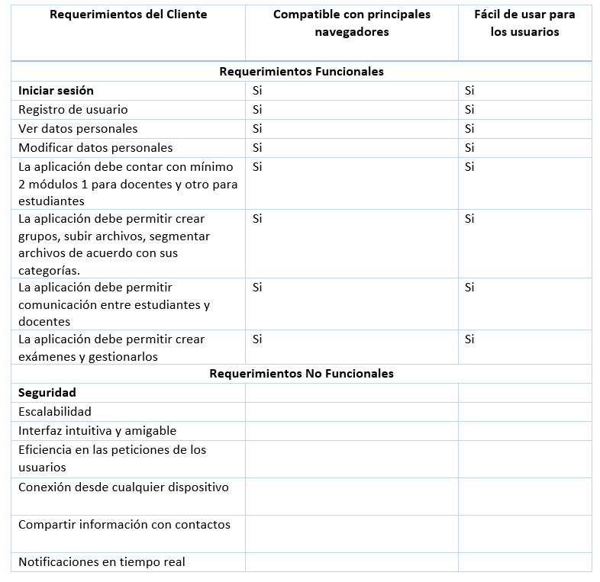

Fuente: Autoría Propia

DISEÑO INTEGRAL

Este aplicativo web combina de manera efectiva los mejores recursos educativos en línea, como Duolingo, Sololearn y Edmodo, con el objetivo de brindar a los docentes y estudiantes una plataforma completa para la gestión de la evaluación, la información, la retroalimentación, la generación de informes y el almacenamiento de archivos. Este enfoque integral garantiza que la aplicación ofrezca una amplia gama de herramientas y funcionalidades para mejorar el aprendizaje y la educación.
El diseño integral de la aplicación incluye una cuidadosa selección de tecnologías y metodologías adecuadas. El equipo de desarrollo, con experiencia en el desarrollo de aplicaciones web, utiliza un lenguaje de programación como PHP para el desarrollo del backend, aprovechando la flexibilidad y potencia de este lenguaje. Además, se implementa AJAX como técnica para crear una experiencia interactiva y dinámica en la aplicación.
En cuanto al diseño de la interfaz de usuario, se utiliza HTML5 como lenguaje de marcado y CSS3 como lenguaje de estilo. Estas tecnologías permiten crear una interfaz atractiva y adaptable a diferentes dispositivos y navegadores, asegurando así la compatibilidad con los principales navegadores del mercado.
Para el almacenamiento y gestión de la información, se utiliza un sistema de gestión de base de datos confiable como MySQL. Esto garantiza una estructura eficiente para almacenar los datos de los usuarios, así como los informes y otros elementos relevantes para la aplicación.
Además, se implementan herramientas de comunicación que mejoran la colaboración entre docentes y estudiantes, y se incluyen funcionalidades de aprendizaje personalizado para ayudar a los estudiantes a alcanzar sus objetivos académicos.

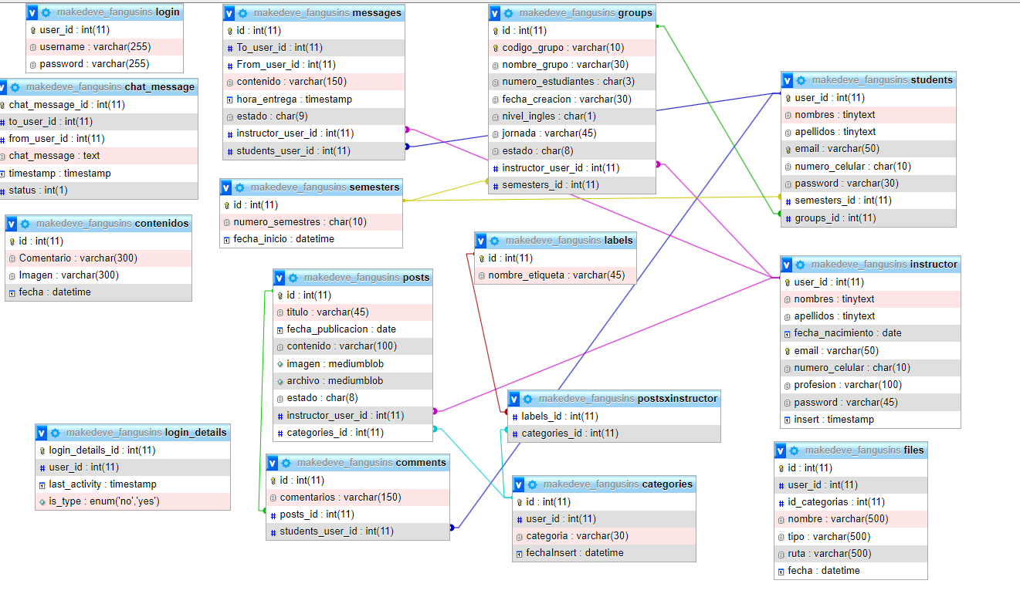

Fuente: Autoría Propia

RESULTADOS

Estos resultados destacan los beneficios clave que se pueden obtener mediante la implementación exitosa de la aplicación web de educación. Estos resultados contribuirán a mejorar el aprendizaje, la gestión educativa y la colaboración entre docentes y estudiantes, proporcionando una experiencia educativa enriquecedora y efectiva.

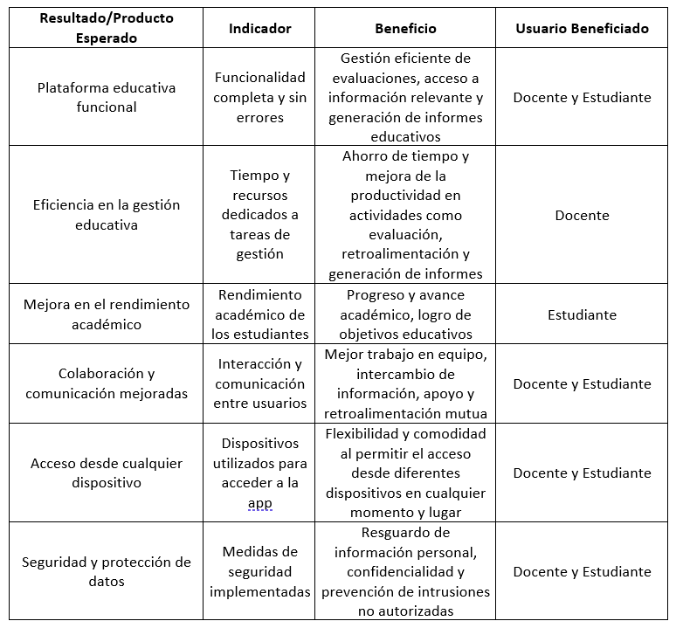
Fuente: Autoría Propia

DESARROLLO DEL PROTOTIPO FUNCIONAL TRL5

El prototipo funcional TRL5 para este proyecto de aplicación web educativa es un nivel de madurez tecnológica que representa un modelo a escala o una versión inicial. Este prototipo demuestra la viabilidad técnica y la factibilidad del concepto, brindando una idea clara de cómo funcionará la aplicación en su forma final.

El prototipo funcional TRL5 de nuestra aplicación web educativa incluye las siguientes características principales:

Registro e inicio de sesión: Los usuarios podrán crear una cuenta en la plataforma y acceder a ella utilizando sus credenciales.
Gestión de perfiles de usuario: Los usuarios podrán ver y editar su información personal, como nombre, foto de perfil y preferencias de notificación.
Recursos educativos: La aplicación proporcionará acceso a una variedad de recursos educativos en línea, como lecciones, ejercicios, videos y quizzes, adaptados a diferentes niveles y temas educativos.
Evaluación y retroalimentación: Los docentes podrán crear y administrar evaluaciones, asignar calificaciones y proporcionar retroalimentación a los estudiantes.
Comunicación y colaboración: La plataforma facilitará la comunicación entre docentes y estudiantes, permitiendo la participación en discusiones, el intercambio de mensajes y la colaboración en proyectos.
Interfaz intuitiva: El prototipo tendrá una interfaz de usuario intuitiva y amigable, con un diseño limpio y fácil navegación para una experiencia de usuario satisfactoria.

Prototipo funcional:
https://makedeve.000webhostapp.com/

Imagen 2 Sistema de Preguntas para Quiz
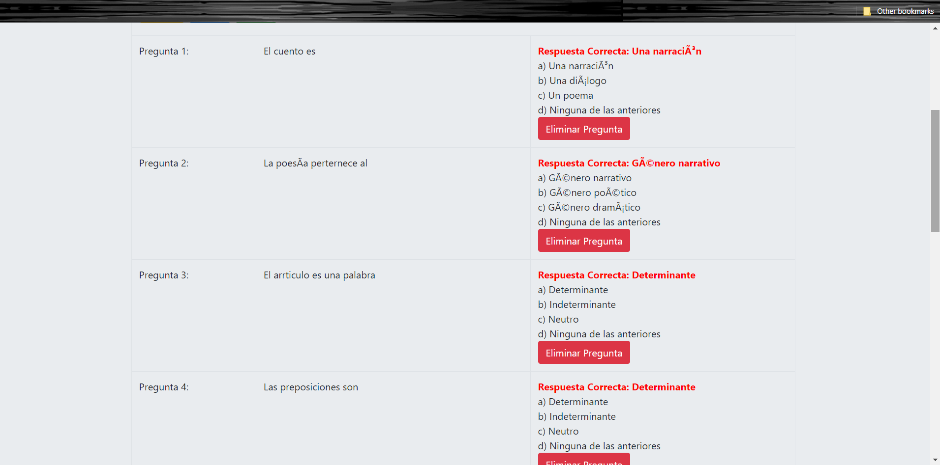

Fuente: Autoría Propia

REFERENCIAS

[1] Android-vs-iOS. (n.d.). Flickr. Retrieved March 30, 2023, from https://www.flickr.com/photos/incredibleguy/5980129538
[2] Elemento de la línea icono de la motivación del negocio en el fondo blanco. Ilustración de muestra, creativo, negocios - 155060656. (n.d.). Time. Retrieved March 30, 2023, from https://es.dreamstime.com/icono-confiado-del-cerebro-modo-de-pensar-la- psicología-elemento-línea-ico-motivación-negocio-en-el-fondo-blanco- image155060656
[3] (Fernández, Y. (2019, October 30). Qué es Github y qué es lo que le ofrece a los desarrolladores. Xataka.com; Xataka Basics. https://www.xataka.com/basics/que-github-que-que-le-ofrece-a-desarrolladores)
[4] Guerrero Dávila, G. (2015). Metodología de la investigación. Grupo Editorial Patria. https://elibro-net.bibliotecavirtual.unad.edu.co/es/ereader/unad/40363?page=53
[5] (Gustavo, B. (2019, May 9). ¿Qué es AJAX y cómo funciona? Tutoriales Hostinger. https://www.hostinger.co/tutoriales/que-es-ajax)
[6] (Gustavo, B. (2018, June 8). ¿Qué es un hosting y cómo funciona? Tutoriales Hostinger. https://www.hostinger.co/tutoriales/que-es-un-hosting)
[7] Iconos gratuitos de Idea De Bombilla diseñados por Freepik. (n.d.). Flaticon. Retrieved
[8] Iconos gratuitos de Listo diseñados por Flat Icons. (n.d.). Flaticon. Retrieved March 30, 2023, from https://www.flaticon.es/icono-gratis/listo_2037802
[9] Iconos gratuitos de Sentado En El Suelo Y Leyendo diseñados por Freepik. (n.d.). Flaticon. Retrieved March 30, 2023, from https://www.flaticon.es/icono-gratis/sentado- en-el-suelo-y-leyendo_10847
[10] Ilustración acerca Icono confiado del cerebro del modo de pensar de la psicología
[11] ja ja ja AMIGOS. (n.d.). Pinterest. Retrieved March 30, 2023, from https://co.pinterest.com/pin/721138959053850980/
[12] (Jiménez, J. D. P. (2019, January 20). Qué es HTML5. Openwebinars.net. https://openwebinars.net/blog/que-es-html5/)
[13] (Jiménez, J. D. P. (2019a, January 20). Qué es CSS3 y sus fundamentos. Openwebinars.net. https://openwebinars.net/blog/que-es-css3/)
[14] Lerma González, H. D. (2016). Metodología de la investigación : propuesta, anteproyecto y proyecto: Vol. Quinta edición. Ecoe ediciones. https://elibro-net.bibliotecavirtual.unad.edu.co/es/ereader/unad/132398?page=01
[15] March 30, 2023, from https://www.flaticon.es/icono-gratis/idea-de-la-bombilla_10890
[16] Miranda, S y Ortiz J, (2020). Los paradigmas de la investigación: un acercamiento Teórico para reflexionar desde el campo de la investigación educativa. Revista iberoamericana para la investigación y el desarrollo educativo. Vol 11. http://www.scielo.org.mx/pdf/ride/v11n21/2007-7467-ride-11-21-e064.pdf
[17] (N.d.). Flaticon.Es. Retrieved March 30, 2023, from https://www.flaticon.es/icono- gratis/profesor-ensenando-con-un-palo_10990
[18] (¿Qué puede hacer PHP? (n.d.). Php.net. Retrieved May 15, 2023, from https://www.php.net/manual/es/intro-whatcando.php)
[19] (¿Qué es JavaScript? (n.d.). Mozilla.org. Retrieved May 15, 2023, from https://developer.mozilla.org/es/docs/Learn/JavaScript/First_steps/What_is_JavaScript)
[20] (Robledano, A. (2019, September 24). Qué es MySQL: Características y ventajas. Openwebinars.net. https://openwebinars.net/blog/que-es-mysql/)

